**Documento de Requisitos do Sistema (Página divulgação do App BIBIT)**

**Versão 1.0**

**Cronograma do Projeto**

| **Data** | **Descrição** |
| --- | --- |
| 07/05/2023 | Conforme acordado anteriormente, farei o projeto sozinho. |
| 14/05/2023 | Apresentarei um esboço do projeto. |
| 21/05/2023 | O projeto estará em andamento. |
| 23/05/2024 | Entrega e apresentação do projeto. |

**Equipe de desenvolvimento**

| **Nome** | **Função** |
| --- | --- |
| Daniel Gonçalves | Analista de Sistema |
| Daniel Gonçalves | Desenvolvedor Front-end |
| Daniel Gonçalves | WebDesign |

# Introdução

Este documento especifica os requisitos do sistema *Website de divulgação do aplicativo BIBIT.* fornecendo aos desenvolvedores e stakeholders as informações necessárias para o projeto e implementação, assim como para a realização dos testes e homologação do sistema.

### O Projeto consiste na criação de um sistema web voltado à parte de divulgação de um aplicativo voltado a contratação de transporte escolar. Esse sistema terá como principal função, explicar o que é o app, quem pode se cadastrar e quais as condições para esse cadastro. No final do site haverá um formulário de contato, para que, usuários e motoristas possam fazer um pré-cadastro.

**Link do repositório**: https://github.com/DanielDevdivalor/Bibit.git

# Descrição geral do sistema

O sistema terá 3 páginas de navegação, orientadas por um menu no topo da página. Serão duas páginas de navegação e uma de resposta que correu tudo bem, agradecendo ao usuário, após o cadastro finalizado com sucesso.

O site será formado por:

* Alerta de lançamento do app e o seu objetivo principal;
* Formulário de contato.

Cada um desses tópicos sempre orientados pelo menu no topo da página.

# Requisitos funcionais

O requisitos funcionais seguem os usuais de qualquer site.

* Links de acesso às páginas via menu no topo;
* Menu com alteração de cores assim que acionado;
* Formulário para cadastro com inputs diversos, mais o botão submit.
* Só será usado códigos html e css.

**[UC001] Autenticar-se no Sistema**

**Descrição:** Não haverá autenticação.

**Atores**: Não.

**Entradas e pré-condições**: Não.

**Saídas e pós-condição**: não possui.

* **Mensagens**

| **M1** | Mensagem enviada com sucesso. |
| --- | --- |
| **M2** | Erro |

# Requisitos não-funcionais

**[NF001]Usabilidade**

A interface com o usuário é simples e intuitiva. Como é um website para divulgação de um aplicativo e tem a intenção de orientar as pessoas interessadas do que se trata e à quem se destina, o usuário não terá tanto problema em acessar e em usar.

# Diagramação e prototipaçãos UML

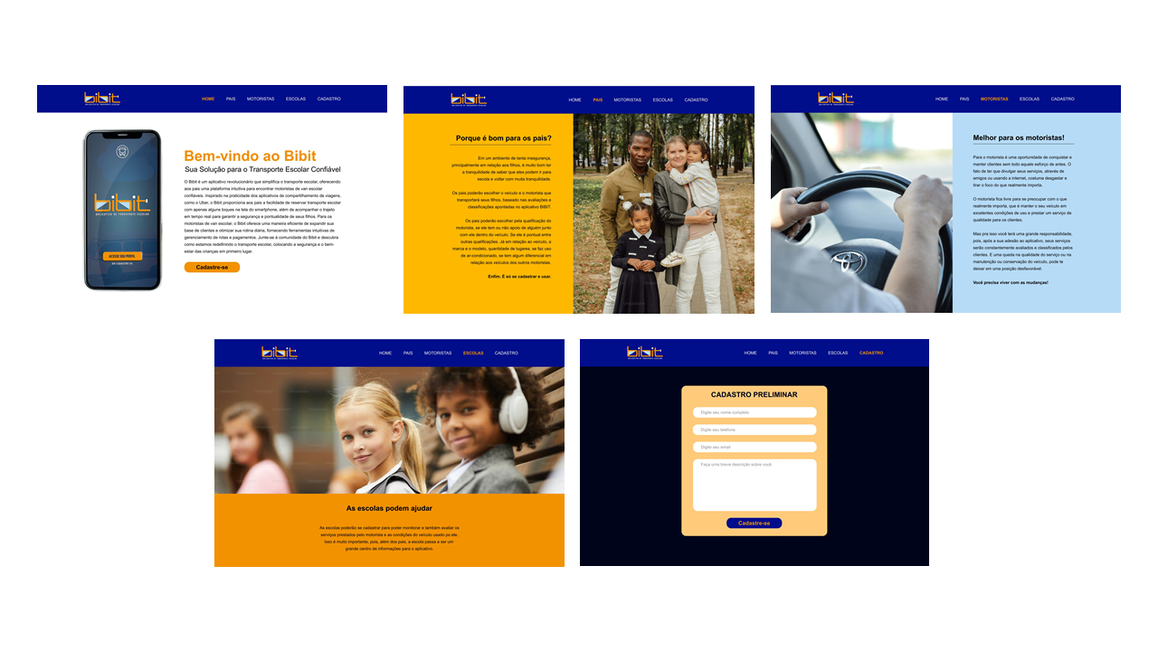

**Esboço de Página Inicial**

**Figura 1 - Imagem ilustrativa**

**Página Inicial após primeira alteração**

**Figura 2 - Imagem ilustrativa**

**Página 3**

**Figura 3 - Imagem Ilustrativa**

**Página 4**

...

**Figura 4 - Imagem Ilustrativa**

**Página 5**

**Figura 5 - Imagem Ilustrativa**